СПЕЦИАЛЬНЫЕ ТЕХНИЧЕСКИЕ ТРЕБОВАНИЯ К АВТОМОБИЛЯМ КЛАССА GT
ДЛЯ АВТОМОБИЛЬНЫХ КОЛЬЦЕВЫХ ГОНОК

СТАТЬЯ 1: ОПРЕДЕЛЕНИЯ
1.1. Допускаемые автомобили
1.1.1. Легковые автомобили серийного производства с закрытыми и открытыми кузовами, выпущенные в количестве не менее 300 шт. в течение одного года, предназначенные для использования на дорогах общего пользования, имеющие не более одной двери с каждой боковой стороны,. с приводом на одну ось, минимальным весом 1000 кг., доработанные для участия в кольцевых гонках:.
- Автомобили GT 4. Подготовка автомобилей в соответствии с Техническими требованиями GT4 SRO Motorsports Group (Приложение 1). Решения Технического Бюро SRO Motorsports Group имеют силу. Список допускаемых автомобилей публикуется на официальном сайте SRO Motorsports Group http://www.sromg.com/
- Автомобили FERRARI F430 Challenge. Подготовка автомобилей в соответствии с Техническими требованиями FERRARI Challenge (Приложение 2).
- Автомобили Porsche 911 GT3 Cup. Подготовка автомобилей в соответствии с Техническими требованиями Porsche 911 GT3 Cup (Приложение 3).
В официальных соревнованиях РАФ для уравнивания возможностей автомобилей Техническое Бюро ККГ РАФ может вводить для отдельных автомобилей дополнительные ограничения, касающиеся минимального веса, диаметра рестриктора, дорожного просвета и других параметров автомобиля, влияющих на его скоростные характеристики.
1.1.2. На каждый автомобиль должен быть оформлен и предоставляться на технические инспекции Паспорт Спортивного Автомобиля, установленного РАФ образца.
СТАТЬЯ 2: ИДЕНТИФИКАЦИЯ АВТОМОБИЛЕЙ

2.1. Идентификация автомобилей производится на основании заверенных оригиналов омологационных форм, оригинальных каталогов запасных частей, технических руководств производителя и путем сравнения с оригинальными деталями.

СТАТЬЯ 3: ДОПУСТИМЫЕ МОДИФИКАЦИИ

3.1.Участники должны использовать автомобили, соответствующие настоящим техническим требованиям, оснащенные оборудованием безопасности в соответствии со Статьёй 253 Приложения J к МСК FIA и полностью готовые к соревнованиям. Любые модификации, которые определенно не разрешены настоящими Требованиями, запрещены.

3.2. Разрешенная модификация не должна повлечь за собой неразрешенную модификацию.

3.3. Кроме модификаций, разрешённых настоящими Требованиями, на автомобиле разрешается проводить лишь те работы, которые необходимы либо с точки зрения его обычного обслуживания, либо для замены деталей, изношенных или поврежденных в результате аварии. При этом любая деталь может быть заменена только деталью, идентичной получившей повреждение.

3.4. Материалы:
3.4.1. Если это прямо не разрешено настоящими Требованиями, использование титана запрещено, за исключением оригинальных деталей.
3.4.2. Использование листового материала из магниевого сплава толщиной менее 3 мм запрещено.

СТАТЬЯ 4: МИНИМАЛЬНЫЙ ВЕС

4.1. Вес автомобиля, определяется в идентификационных документах автомобиля. Для уравнивания возможностей автомобилей может вводиться технический весовой гандикап.

4.2. Значения минимального веса должны соблюдаться на протяжении всего периода соревнований.

4.3. Для корректировки веса автомобиля допускается применение одного или нескольких балластных грузов при условии, что они представляют собой прочные и единые металлические блоки, размещенные внутри автомобиля на полу салона или багажного отделения в видимом месте, доступном для опломбирования Техническими контролерами.

4.4. Балласт должен быть закреплен непосредственно к полу салона или багажного отделения (а не к каким-либо приваренным кронштейнам или иным деталям кузова) болтами класса 8.8. минимальным диаметром 8 мм с усилительными пластинами, в соответствии с Рис. 1. Минимальная площадь соприкосновения между кузовом и усилительными пластинами в каждой точке крепления должна быть не менее 40 см2. Количество болтов: не менее двух (2) на каждые 20 кг балласта и не менее двух (2) на каждый блок весом свыше 10 кг. Толщина усилительных пластин не менее 3 мм. Болты следует размещать вблизи периметра блока на максимальном расстоянии друг от друга. Рекомендуется размещать блоки вблизи вертикальных элементов кузова (туннель, короб, ит.п.). Также рекомендуется приваривание подкладок к полу.
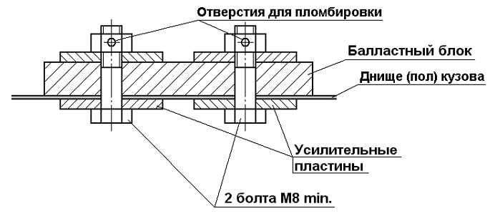

Рис. 1.
4.5. Балласт весового гандикапа:
4.5.1. Балласт весового гандикапа должен состоять из металлических пластин в соответствии с Рис.2, укладываемых друг на друга. Высота стопки не более 15 см. 4.5.2. Баласт должен быть размещен на полу на месте переднего пассажира. 4.5.3. Балласт должен быть закреплен пятью (5) болтами М12 в соответствии с Рис. 1.

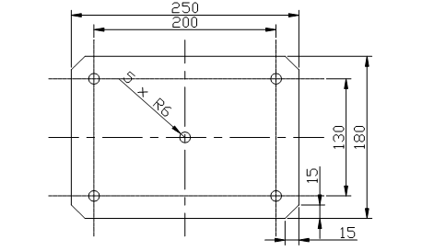
Рис.2
СТАТЬЯ 5: ТРЕБОВАНИЯ БЕЗОПАСНОСТИ
5.1. Предписания безопасности, изложенные в Статье 253 Приложения J к МСК FIA, кроме 253-10, имеют силу.
5.2. Дополнительные запорные устройства. Капот и крышка багажника должны быть дополнительно закреплены: по два безопасных запора на каждую деталь. При этом оригинальные замки должны быть приведены в нерабочее состояние либо удалены.
5.3. Сиденье водителя. Обязательно к применению омологированное в соответствии с требованиями FIA спортивное анатомическое сидение (стандарт 8855/1999, 8862/2009). Его использование должно соответствовать Статье 253.16 Приложения J к МСК FIA. Установка сидений стандарта 8862/2009 возможна только на кронштейны омологированные с сиденьем либо с автомобилем.
5.4. Ремни безопасности. Обязательны ремни безопасности, оборудованные запором с поворотным рычагом, имеющие пять (5) точек крепления и омологированные FIA в соответствии со стандартом 8853/1998. Установка и использование ремней должны соответствовать Статье 253-6 Приложения J к МСК FIA.
5.5. Система пожаротушения. Обязательна установка системы пожаротушения, в соответствии со Статьей 253-7.2 Приложения J к МСК FIA.
5.6. Защитная сеть. Обязательна к применению защитная сеть дверного проема. Она при виде сбоку должна простираться от центра рулевого колеса до средней стойки кузова. Сеть должна быть изготовлена из плетеных полос шириной минимум 19 мм (3/4 дюйма). Минимальный размер отверстий сетки должен быть 25 х 25 мм, а максимальный – 60 х 60 мм. Плетеные полосы должны быть невоспламеняемыми и сшитыми друг с другом в каждой точке пересечения. Сеть не должна иметь временный характер. Сеть должна крепиться к каркасу безопасности либо к неподвижной части кузова над боковым (водительским) окном и сниматься посредством быстроразъемного соединения даже в случае опрокидывания автомобиля. Должна быть предусмотрена возможность отсоединения сети одной рукой. В этом месте рукоятка или рычаг должны иметь цветную маркировку оранжевой краской. Допускается установка разъемного соединения c нажимной кнопкой, при условии соответствия требованиям настоящей Статьи. Нажимные кнопки должны быть видны снаружи, иметь контрастную окраску и маркировку “PRESS”. Для крепления сети или ее опоры к каркасу безопасности допускаются только винтовые соединения. Модификации каркаса безопасности не допускаются.
5.7. Боковая защита
5.6.1. Обязательна установка панели боковой защиты проема водительской двери. Конструкция этой панели должна соответствовать Рис. 3. Указанная защитная панель должна быть закреплена на расположенных рядом с водительской дверью элементах каркаса безопасности со стороны двери. Модификации кузовных деталей и/или каркаса для крепления этих панелей должны быть минимальными и только путем добавления материала. При этом защитная панель должна перекрывать всю площадь проема, ограниченного полом, внешним контуром вертикальных частей дуг и верхним контуром боковых распорок каркаса безопасности.
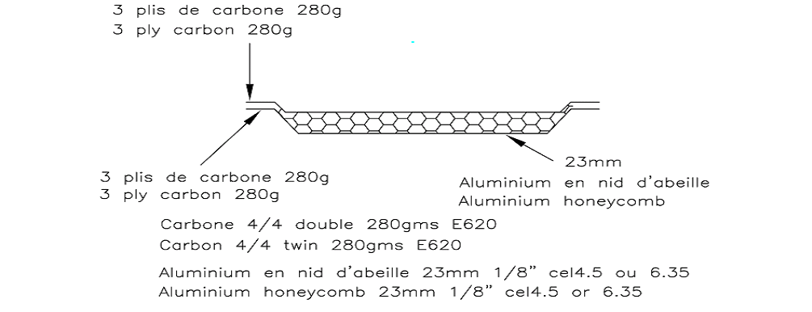
Рис.3
5.6.2. Обязательно заполнять внутреннее пространство водительской двери энергопоглощающим материалом, применяемым в автомобилях SUPER 2000. При этом из полости водительской двери может быть удален оригинальный брус боковой защиты.
5.7. Буксировочные устройства.
5.7.1. Все автомобили на каждом соревновании должны быть оборудованы задним и передним буксировочными устройствами, имеющими безопасную конструкцию (например, из отрезка стального троса). 5.7.2. Они должны быть отчетливо видны и окрашены в желтый, красный или оранжевый цвет. 5.7.3. Сквозь проушину должен проходить цилиндр диаметром 60 мм. 5.7.4. Эти устройства должны позволять буксировку автомобиля на сухой поверхности (бетон или асфальт), осуществляя тягу в плоскости, параллельной дорожному полотну под ±15° к продольной оси автомобиля.
5.7.5. Эта проверка, которая может быть проведена на предварительной технической инспекции, должна выполняться с колесами, заблокированными посредством главной тормозной системы. При этом автомобиль должен быть оснащен шинами, идентичными применяемым во время соревнования.
5.8. Автомобиль должен быть оборудован каркасом безопасности в соответствии со Статьей 253 Приложения J к МСК FIA.
СТАТЬЯ 6: ДВИГАТЕЛЬ И ЕГО СИСТЕМЫ
6.1. Разрешено использовать только оригинальный двигатель без каких либо изменений. Его расположение в автомобиле должно быть оригинальным.
6.2. Разрешено использовать только оригинальный контроллер управления двигателем.
6.3. Система впуска.
6.3.1. Система впуска включает в себя впускной коллектор, дроссельную заслонку и рестриктор (если установлен).
6.3.2. Весь воздух, поступающий в двигатель должен проходить только через систему впуска. Рестриктор (если установлен) должен быть изготовлен из металла и содержать цилиндрическую часть длиной 3 мм. К нему должен быть обеспечен свободный доступ при открытом капоте. Перекрывание доступа воздуха через рестриктор должно приводить к немедленной остановке двигателя. Процедура проводится при частоте вращения 2500 об/мин при отключенном датчике абсолютного давления.
6.4. Система выпуска.
6.4.1. Система выпуска должна включать как минимум один каталитический нейтрализатор.
6.4.2. Уровень шума не должен превышать 110 dB (A) при 3800 об/мин.
6.4.3. Выходное отверстие выпускной системы должно расположено сзади автомобиля и не должно быть ниже 100 мм от поверхности дороги.
6.5. Система смазки и вентиляции картера.
Разрешена открытая система вентиляции картера. При этом картерные газы должны отводиться в атмосферу через маслоуловительный бак минимальной емкостью 3 литра. Бак должен включать прозрачную вставку для контроля уровня масла
. СТАТЬЯ 8. ТРАНСМИССИЯ
8.1. Коробка передач может иметь максимум 6 передач вперед и одну передачу заднего хода. Внутреннее устройство коробки передач не ограничивается.
СТАТЬЯ 9. ПОДВЕСКА И РУЛЕВОЕ УПРАВЛЕНИЕ
9.1. Устройство блокировки рулевого колеса должно быть удалено. Механизм регулировки положения рулевого колеса должен быть заблокирован.
9.2. Обязательно применение быстросъемного рулевого колеса. Механизм быстрого разъединения должен включать кольцо, концентрично расположенное и установленное на рулевой колонке под рулевым колесом, имеющее долговечное покрытие желтого цвета.
СТАТЬЯ 10. СТУПИЦЫ, КОЛЕСА И ШИНЫ
10.1. Технические характеристики применяемых шин должны соответствовать весу автомобиля и максимальной скорости движения по дистанции.
10.2. Вспененный наполнитель, как и любая другая система, позволяющая автомобилю передвигаться без давления воздуха в шинах, запрещен.
10.3. Любые системы регулировки давления в шинах во время движения автомобиля запрещены.
10.4. Любое изменение шин относительно состояния поставки посредством их механической, термической или химической обработки запрещено.
10.5. Настоятельно рекомендуется использование системы контроля падения давления в шинах. В этом случае в салоне автомобиля должен быть установлена сигнальная лампа для оповещения водителя о падении давления в шинах.
10.6. Нахождение на борту автомобиля во время заездов запасного колеса запрещено.
10.7. Верхняя часть каждого комплектного колеса, включая его обод и шину, расположенная и замеренная вертикально над центром ступицы колеса, должна быть покрыта крылом. Это требование проверяется при расположении автомобиля на ровной горизонтальной площадке путем приложения отвеса к крылу в точке, расположенной вертикально над центром колеса. Отвес не должен касаться ни обода, ни шины.
10.8. Болты крепления колес разрешается заменить на шпильки и гайки ( Рис. 4 ). При этом:
a). Присоединительные размеры колесных дисков и ступиц (количество точек крепления и размеры фланца), а также диаметр и шаг резьбы крепежных деталей должны быть сохранены.
b). Шпильки не должны выступать за внешнюю плоскость колесного диска.
c). Материал шпилек должен соответствовать классу прочности не ниже R 80. Гайки должны быть изготовлены из сплава на основе железа

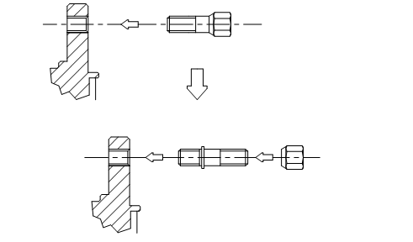

Рис. 4
СТАТЬЯ 11. ДОРОЖНЫЙ ПРОСВЕТ
11.1. Ни одна часть автомобиля ( кроме эластичных брызговиков ) не должна касаться поверхности дороги при полной потере давления в шинах с одной стороны автомобиля.
11.2. Запрещаются любые системы изменения (регулировки) дорожного просвета во время движения автомобиля.
СТАТЬЯ 12. ТОРМОЗА
12.1. Тормозная система должна состоять как минимум из двух независимых контуров. В случае утечки жидкости из одного из контуров система должна сохранять частичную работоспособность.
СТАТЬЯ 13. КУЗОВ
13.1. Звукоизоляционные и антикоррозионные наружние материалы и покрытия кузова могут быть удалены.
13.2. Щетки стеклоочистителя могут быть заменены на другие. Предусмотренные очистители и омыватели заднего стекла и фар в полном комплекте, включая их приводные механизмы, моторы, бачки для воды, форсунки, насосы и т.д., могут быть удалены. Возникшие вследствие этого отверстия в кузове должны быть заглушены.
13.3. Автомобиль должен быть оснащен левым и правым наружными зеркалами заднего вида. Их конструкция произвольна, однако каждое из зеркал должно иметь отражающую поверхность площадью не менее 90 см².
13.4. Оригинальные заднее и боковые стекла должны быть оклеены прозрачной предохранительной пленкой максимальной толщиной 100 мкм для защиты от разрушения и разбрасывания осколков в случае аварии. Рекомендуется использовать Llumar Safety Film http://www.llumar.com
13.5. Отделка салона, включая обивку крыши, солнечные козырьки, шумоизоляцию, антикоррозионные покрытия, оригинальные ремни, полки и ковры, могут быть удалены.
13.6. Обивки дверей и прочие боковые обивки салона должны быть установлены. Они могут быть оригинальными либо вновь изготовленными из металлического листа толщиной минимум 0,5 мм или из углепластика толщиной минимум 1 мм или из другого твердого негорючего материала толщиной минимум 2 мм. Обивки дверей должны полностью закрывать полость двери и все расположенные в ней подвижные детали, в том числе приводы замков и механизмы стеклоподъемников. В оригинальных обивках дверей, если они мешают прохождению боковых распорок каркаса, допускаются минимальные вырезы. Они должны быть закрыты как минимум мягким негорючим материалом. С этой же целью допускается удаление оригинальных съемных подлокотников и дверных карманов, а также изменения рукояток стеклоподъемников и внутренних рукояток дверных замков.
13.7. Разрешается установка не влияющих на ходовые качества автомобиля дополнительных аксессуаров, которые, например, делают интерьер автомобиля более эстетичным и удобным (освещение, обогрев, радио и т.п.). Эти аксессуары ни в коем случае не должны оказывать никакого, даже косвенного влияния на работу двигателя, рулевого управления, трансмиссии, тормозов, а также устойчивость и управляемость автомобиля.
СТАТЬЯ 14. ЭЛЕКТРООБОРУДОВАНИЕ
14.1. Модель и емкость аккумуляторов свободные, но их количество и номинальное напряжение, установленные производителем, должны быть сохранены.
14.2. Должна быть обеспечена постоянная возможность запуска двигателя за счет энергии аккумулятора, находящегося на борту автомобиля.
14.3. Расположение аккумуляторной батареи внутри автомобиля свободное, но ее расположение в салоне не должно мешать водителю покидать автомобиль. В салоне может быть расположена только аккумуляторная батарея сухого типа. Она должна быть полностью закрыта электроизолирующим кожухом. Если первоначальное месторасположение батареи изменено, то она должна быть прикреплена к кузову с использованием металлического гнезда и двух металлических хомутов с изолированным покрытием, прикрепленных к основанию болтами и гайками (Рис.5). Для крепления данных хомутов должны быть использованы болты диаметром не менее 10 мм, под каждым болтом должна размещаться шайба толщиной не менее 3 мм, площадью не менее 20 см2.
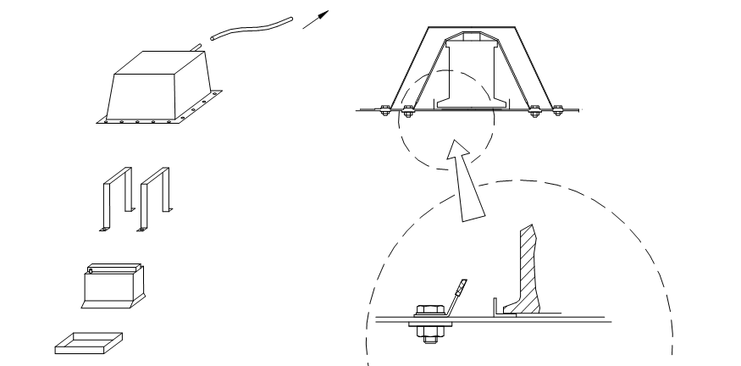
Рис. 5
14.4. За исключением электроприборов, которые каким-либо пунктом настоящих ТТ прямо разрешено удалять, отключать или изменять режим работы, все электрооборудование автомобиля должно работать в штатных режимах, предусмотренных Производителем.
СТАТЬЯ 15. ТОПЛИВНАЯ СИСТЕМА
15.1. Разрешено устанавливать безопасный топливный бак в соответствии с предписаниями Статьи 253 Приложения J к МСК FIA. Бак может быть расположен на оригинальном месте или в багажном отделении.
15.2. Топливные магистрали должны соответствовать требованиям Статьи 253 Приложения J к МСК FIA.
15.3. Все автомобили должны иметь штуцер на топливной рампе двигателя для отбора проб топлива.
15.4. Автомобили должны после каждого официального заезда иметь в системе питания как минимум три литра оставшегося топлива для отбора проб.
СТАТЬЯ 16. ТОПЛИВО И ОКИСЛИТЕЛЬ
16.1. В качестве топлива должен использоваться товарный неэтилированный бензин с октановым числом, определенным исследовательским методом, не ниже 95, соответствующий требованиям Статьи 252-9.1 Приложения J к МСК FIA и ГОСТ 8226 - 82.
16.2. В качестве окислителя может использоваться только атмосферный воздух.
16.3. В соревнованиях может быть предусмотрена заправка всех автомобилей единым топливом.
СТАТЬЯ 16. СИСТЕМА СБОРА И ХРАНЕНИЯ ИНФОРМАЦИИ
16.1. Любая передача информации из движущегося автомобиля к внешним абонентам и наоборот, извне в движущийся автомобиль, запрещена. Исключение составляют:
а). в салоне автомобиля может быть установлен импульсный датчик для фиксации прохождения кругов – «lap timer», получающий импульсы от соответствующего генератора, установленного на трассе, при условии, что этот датчик никак не связан с управлением двигателем и другими системами автомобиля;
b). двухсторонняя голосовая радиосвязь или мобильный телефон;
16.2. Разрешено использовать устройства сбора и хранения информации описанные в технических требованиях к соответствующим группам автомобилей.

